2.小柯给校园里植株矮小、叶色发黄的植物施用尿素CO(NH₂)₂，尿素是一种
A.复合肥 B.氮肥 C.磷肥 D.钾肥
5.规范操作是科学实验成功的关键，下列操作正确的是
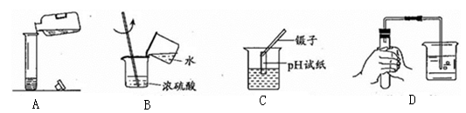
A.倾倒溶液 B.稀释浓硫酸 C.测溶液pH D.检查气密性
10.小柯做了一个趣味实验:他先将鸡蛋壳碾碎装入气球，再把气球套在盛有白醋的锥形瓶底口，然后把气球中的蛋壳加入锥形瓶中(装置的气密性良好),实验过程如图。下列对该实验的分析正确的是
A.不能验证质量守恒定律,因为气球受到浮力
B.冷却至宣温时，瓶内气体分子间空隙变大
C.反应没有气体生成
D.反应没有热量放出
15.小柯为比较Mg、Fe、Cu三种金展的活动性顺序，进行了如图甲所示的实验，实验后把两试管中的物质倒入烧杯中(如图乙)，发现烧杯内的红色圖体明显增多，充分反应后过滤。溶液中含有的金属离子可能的组成有
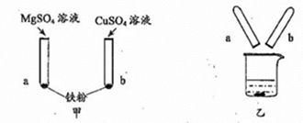
①Mg²⁺ ②Mg²⁺和Fe²⁺ ③Mg²⁺和Cu²⁺ ④Mg²⁺、Fe²⁺和Cu²⁺
A. ①② B. ①③ C. ②④ D. ③④
18.在通常状态下，氨气(NH₃)是一种无色具有刺激性气味的气体，密度比空气小、极易溶于水，溶于水后可得到氨水。
(1)如图甲所示，AB试管中各有一团用无色酚酞试液湿润过的棉花，实验前止水夹处于关闭状态。实验时，将少量浓氨水滴在A试管的棉花上，观察到棉花变红，说明氨水呈碱性。再打开止水夹，几秒钟仲后观察到的現象是_____________，说明氨气分子在运动。
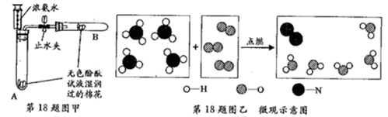
(2)氨气在纯氧中燃烧的化学方程式是4NH₃+3O₂=2N₂+6H₂O，把图乙中第三个方框补充完整_______。
21.甲烧杯中盛有30℃、溶质质量分数为20%的饱和硫酸铜溶液100克，进行如图所示实验(不考虑水分蒸发)。
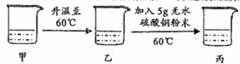
(1)乙中溶液______(填“是”。“不是”或“可能是”)饱和溶液。
(2)丙中溶液的溶质质量分数为_______%(结果保留一位小数)。
23.一款名为“史莱姆”的水晶泥玩具,其主要成分是普通胶水、硼砂晶体和水。查阅资料知道:①硼砂晶体(Na₂B₄O₇·10H₂O)是一种易溶于水的白色固体，可用作清洁剂、杀虫剂。②人体若摄入过多的硼，会引发多脏器的蓄积性中毒。
(1)硼砂(Na₂B₄O₇)中硼(B)元素的化合价为________。
(2)请至少写出一条关于硼砂晶体的物理性质________。
27.小柯为了研究用向上排空气法和排水法收集的氧气浓度是否有差异，做了如下实验：加热高锰酸钾固体，分别用两种方法各收集三瓶氧气，并使用传感器则定收集到的氧气浓度，数据见表。
收集方法 | 向上排空气法 |  |  | 排水法
氧气浓度% | 79.6 | 79.7 | 79.9 | 90.0 | 89.8 | 89.3
氧气平均浓度% | 79.7 |  |  | 89.7
(1)小柯用向上排空气法收集氧气时，以能使装置在集气瓶瓶口带火星木条复燃为氧气集满的标准；用排水法收集氧气时，以观察到______为氧气集满的标准。
(2)以上两种方法中，_____法收集到的氧气更纯净。
(3)向上排空气法收集到的氧气浓度只有80%左右的原因有_______。
A.氧气的密度略大于空气的密度
B.加热高锰酸钾固体产生氧气的浓度只有80%左右
C.当观察到带火星木条复燃时，集气瓶内还有空气
D.当氧气进入集气瓶时，瓶内空气与进入的氧气相互扩散
28.为探究一瓶久置的氢氧化钠固体样品是否全部变质，小柯取少量样品配制成溶液，再取少量溶被分别装入两支试管中，进行了如甲乙两图所示实验。(注:BaCl₂溶液呈中性)
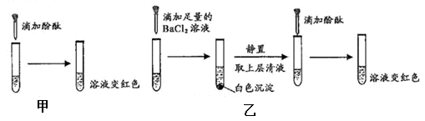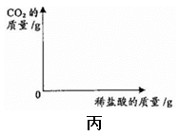
(1)小柯认为“甲图实验说明了氢氧化钠固体部分变质”。你认为小柯的观点是否正确，并说明理由____________。
(2)分析乙图实验的现象,可以确定样品的变质情况为________。
(3)进一步探究:另取少量样品溶液，加入一定质量分数的稀盐酸，直至过量。请在丙图中面出“生成CO₂的质量随加入稀盐酸质量变化”的大致图像_______。
32.饮食关系着人们的健康，许多人喜欢吃油炸食品。经检测，这些食品中含致癌物质——丙烯酰胺(C₃H₅NO)。
(1)丙烯酰胶属于_______(填“无机物"或“有机物”)。
(2)两烯酰胶中各元素的质量比C:H：N：O=________。
(3)若这种物质导致细胞癌变,身体会将癌细胞作为抗原，引起机体的免疫反应，这种免疫属于___________。
35.科学家尝试通过多种途径减少CO₂的排放，或将CO₂转化为有用的物质。其中一种途径是利用NaOH溶液来“捕捉”CO₂，并将CO₂储存或利用，反应流程如图所示。
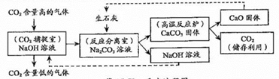
(1)反应分离室中分离物质的操作是_____________。
(2)上述反应流程中，可循环利用的物质是____________。
(3)若反应分离室中有辩质质量分数为10.6%的Na₂CO₃溶液100千克。求完全反应后，理论上可生成CaCO₃的质量(要求根据化学方鬼式计算)。
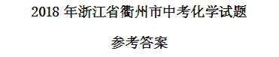
2.B 5.D 10.A 15.C
18.(1)试管B中白色棉花变红 (2)
21.(1)不是 (2)23.8
23.(1)+3 (2)白色或固体或易溶于水
27.(1)集气瓶口有气泡冒出或观察到瓶中水排尽(完) (2)排水(排水集气) (3)ACD
28.(1)不正确，无论氢氧化的是否全部变质，都能让无色酚酞交红色 (2)部分变质
(3)(如右图所示)
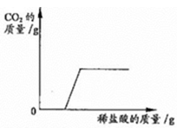
32.(1)有机物 (2)36：5：14：16
(3)特异性免疫或体液免疫或自然免疫或细胞免疫
35.(1)过滤 (2)NaOH和CaO (3)10kg

